Муниципальное бюджетное общеобразовательное учреждение средняя общеобразовательная школа с. Красное

«Церковь Сергея Радонежского в с. Сергиевское как памятник культуры(архитектуры) 19 века.

Исследовательская работа

Выполнил
Гриднева Наталья Аминовна, ученица 9 И класса.
Руководитель – О.М.Герасимова,
учитель истории и обществознания

Красное — 2022
Содержание
Введение --------------------------------------------------------------------3
Глава 1 История создания храма ---------------------------------------------5
  - История жизни Сергея Радонежского ----------------------------------------5
  - История строительства храма в с. Сергиевское -----------------------------5
Глава 2 Архитектура православного храма-------------------------------------- 6
Глава 3 Церковь в советский период и в настоящее время-------------------8
3.1. Храм с 1917г. - до 2005г.
3.2. Восстановление храма местными жителями .
3.3. Реставрация церкви в рамках программы Министерства Культуры РФ в честь 700-летия рождения Святого.

IV. Заключение -------------------------------------------------------------------11

V. Литература _--------------------------------------------------------------------------14

VI. Приложение------------------------------------------------------------------------ 16
- Фасады.------------------------------------------------------------------------------ 16
- Закрытие и разрушение храма-------------------------------------------------- 17
- Храм после уборки.--------------------------------------------------------------- 17
- Восстановление храма.----------------------------------------------------------- 18
- Служба после реконструкции.-------------------------------------------------- 18
- Современный вид церкви после реконструкции.-------------------------- 19

Введение. Исследований, посвящённых изучению памятников культуры в Краснинском районе, на мой взгляд, недостаточно. Специальных исследований о значении таких объектов для жизни села, района нет. Поэтому считаю свой исследовательский проект актуальным. Надеюсь, что результаты моей работы обобщат собранную информацию, привлекут внимание современного поколения к опыту наших предков. Считаю изучение и сохранение знаний о местных памятниках культуры очень важным, потому что без прошлого нет будущего.

Гипотеза: церковь Сергия Радонежского в с. Сергиевское имеет богатую историю и её можно отнести к памятникам культурного наследия Краснинского района.
Цель данной работы: показать в результате исследования и изучения истории храма его значение как памятника культуры.
Задачи. В процессе исследования я решал следующие задачи:
- изучить историю создания храма;
-познакомиться с особенностями архитектуры данной церкви;
-изучить историю церкви в советский, постсоветский период и в настоящее время;
-показать историческую и культурную значимость церкви для Краснинского района.

Объектом моего исследования является сельский храм
Предметом - исторические и культурные особенности церкви Сергия Радонежского в с. Сергиевское.
Методы:
- изучение и анализ источников информации;
-интервью;
-обобщение полученной информации.

Глава 1 История создания храма
Село Сергиевское, с какой бы стороны к нему ни подъезжай, еще за много километров открывает взору величественную колокольню из красного кирпича, увенчанную зеленым куполом с золотым крестом. Церковь построена во имя святителя Сергия Радонежского.
1.1 Сергий Радонежский (ок. 1314-1392) почитается Русской православной церковью в лике святых как преподобный и считается величайшим подвижником земли Русской. Он основал Троице-Сергиеву лавру под Москвой, которая раньше называлась Троицкий монастырь.
Из работы Епифания «Житие преподобного Сергея Радонежского», мы узнаем о непростой жизни отрока Варфоломея, его учёбе, которая не продвигалась. Варфоломея бранили родители, учитель наказывал, товарищи укоряли, он же «со слезами молился Богу».[8] Через какое-то время юноша принял постриг под именем Сергия. Так Варфоломей получил имя Сергия Радонежского. Спустя некоторое время, монах ушел в лес. Около него собрались другие иноки, и на месте кельи отшельника выросло сооружение - Свято – Троицкий монастырь. Кроме него, преподобный Сергий стал основателем еще нескольких монастырских обителей. Им и его учениками было создано около 40 монастырей. После его смерти народ в память о покровителе всея Руси стал возводить храмы в честь Сергия Радонежского, которых можно насчитать несколько десятков.
1.2. В нашем Краснинском районе тоже есть церковь в честь этого святого. Возведена она в селе Сергиевское. По сведениям краеведов В.Е. Борзёнкова и С.Н. Кириллова (книга «Наш край Краснинский»), в древности эти земли принадлежали Троице-Сергиевой лавре, бывшей крупнейшим российским землевладельцем.[13] Около 1724 г. здесь была выстроена деревянная церковь во имя св. Сергия Радонежского, почему оно и получило свое нынешнее название. Изучая материалы местных краеведов, я узнал, что в 1873 г деревянная церковь сгорела. В 1874-1885 г.г. на средства прихожан здание было возведено в камне. Из статьи В. Мартышкина «И хоть красивая река, но жизнь ключом не бьёт пока» в газете «Заря Красного» от 21.10.04 , я узнал, что в урочище Сурчинский верх строился кирпичный завод, а рядом были залежи глины и песка. Остатки этого завода сохранились до сих пор. На заводе, в огромном лугу, делали форму, обжигали кирпичи в печах и складывали штабеля. Чтобы транспортировать кирпичи к месту строительства, а это 6 км., была сделана насыпь (она сохранилась), по которой на лошадях привозили материалы. Кстати сказать, древние мастера создали такой раствор, до сих пор нельзя отделить один кирпич от другого, говорят, что в раствор добавляли белки от куриных яиц. [5]Матицы – это те перекладины, на которых висели колокола, сохранились до наших дней. Рассказывают, что они сделаны из столетних дубов, которые около 10 лет были замочены в воде, так называемые «мореные дубы». Колокола отливались на липецких заводах, однако встречаются изделия с клеймом демидовских заводов и тульских. Один из колокольчиков сохранился до сих пор с клеймом более позднего времени «1844 ВБК МА ЕвселейБарановъ.»[16]
Церковь была выстроена двухпрестольной. Сначала, в 1874 г. в трапезной был освящён придельный престол в честь Вознесения Господня. Главный престол - в честь св. Сергия Радонежского, устроен позднее и освящен в 1885г., чем и объясняется вторая дата церкви, встречающаяся в опубликованных источниках.[9]
Вокруг церкви выстроили каменную ограду со сторожкой, при церкви находилось кладбище, где хоронили священнослужителей. Из статьи в газете «Заря Красного» от 16.04.02.№ 36 «Родину неброскую всей душой люблю!», известно, что в 1893 году штат церкви состоял из священника, диакона и двух псаломщиков.[6] Священником служил Иоанн Михайлович Лебедев (рукоположен 25 апреля 1855 года), диаконом – Иван Иванович Кириллов (после окончания курса семинарии рукоположен 7 декабря 1869 года), псаломщиками – Илья Петрович Смирнов (43 года) и Григорий Александрович Вознесенский (46 лет), определены в 1867 году. В селе помнят последнего священника – отца Косьму,(в миру Кузьма Карпович Лысиков). Причислен он к новомученикам, исповедникам и пострадал в годы гонений на Русскую Православную Церковь в XXв.
Глава поселения Валентин Иванович Шилин отметил в интервью, данном мне: «Прожил Косьма Карпович уникальную жизнь, видел коллективизацию, сидел на Соловках, детей воспитал правильно. Сын погиб 9 мая под Берлином, уважаемый был человек. По сей день старики вспоминают его. Никогда никому не отказывал, дома служил ,когда Храм был закрыт». Умер дома в 1967 году и был похоронен на сельском кладбище.
Продолжив разговор о подвижниках церкви, Валентина Викторовна Некрасова рассказала о дочери священника- Маргарите Кузьминичне, которая всегда вела скромный образ жизни и до конца дней своих все свои сбережения направляла на восстановление храма.
Глава 2 Архитектура православного храма.
Храм выстроен в стилевых формах эклектики.
Известно, что в элементах архитектурных стилей - колоннах, шпилях или башнях, мы видим портрет той или иной эпохи. Мне интересно было познакомиться с архитектурой определѐнного периода, узнать, является ли эклектика в архитектуре оригинальным стилем и отражением своей эпохи?Я обратился к книгам Барановского Г. В. «Архитектурная энциклопедия второй половины 19 века. Детали» // Издательство В. Шевчук. – 2015 и Борысовой Е.А. и Каждан Т.П. «Русская архитектура конца 18 – начала 19 века» // Традиция. – 1997
Название «эклектика» произошло от греческого εκλεκτός, «избранный, отборный». Это художественное направление в архитектуре, ориентированное на использование в одном сооружении различных форм искусства прошлого в любых сочетаниях.
Эклектика развилась в XIX веке в связи с тем, что возник конфликт между существующими стилями и направлениями – они не могли в полной мере отразить связь между искусством и общественной жизнью. Поэтому и появилась необходимость объединить все существующие на тот момент тенденции и внести что-то новое в привычный ход дел.[1]
С приходом моды на национальные мотивы, в середине 19 века многие зодчие создают «сплав» из старых народных форм, но при этом не отвергают современные достижения. Так появляется псевдорусский стиль. Характерные черты, которого в архитектуре я нашёл и в данной церкви. Во- первых, это крыша шатровая, высокая, с двумя скатами, линии горизонтальные и строго вертикальные, изредка дополняющиеся плавными.[2]
Церковь во имя святителя Сергия Радонежского поражает колоссальными размерами и гармоничностью архитектурных пропорций. Первый ярус колокольни – прямоугольный в плане, второй и третий – квадратный. Фасады колокольни и трапезной обработаны пилястрами, проем главного входа по западному фасаду колокольни – пилястровым портиком. Пиля́стра (также пиля́стр, итал. pilastro от лат. pilaе — «колонна», «столб») — плоский вертикальный выступ прямоугольного сечения. Пилястра схожа с колонной, но отличается от круглой колонны или полуколонны прямоугольным сечением. Плоский вертикальный выступ прямоугольного сечения на поверхности стены или столба. Пилястра имеет те же части (ствол, капитель, база) и пропорции, что и колонна; служит для членения плоскости стен.
Портик (лат. porticus, от porta — проход, навес) — в классической архитектуре — выступающая часть здания, крытая галерея, образованная колоннадой или аркадой, имеющей собственное перекрытие. Портик пилястровый — такой, где вместо колонн установлены пилястры.
Оконные проёмы и дверной проём, прямоугольные с полуциркульным завершением, во втором и третьем ярусе колокольни декорированы архивольтами. Архивольт – (archivolto, лат. arcusvolutus — «обрамляющая дуга») — наружное обрамление арочного проёма, выделяющее дугу арки из плоскости стены. Архивольт имеет определённый профиль (в архитектуре именуется: облом) и является важным средством тектонической организации фасада здания.
Проекта на постройку каменной церкви в архивах не имеется, автор проекта не установлен.
Глава 3 Церковь в советский период и в настоящее время
В истории нашего государства были периоды взлётов и падений, однако на протяжении многих веков неизменной оставалась вера в Бога. В годы Советской власти повсеместной практикой стало закрытие церквей. В 1918 году новая власть запретила церковные служения. Репрессированы и изгнаны священнослужители. Первым актом устранения церкви из активной общественной жизни стал декрет от 23 января 1918 года об отделении церкви от государства и школы от церкви. Этот декрет послужил основой для полного произвола на местах по отношению к церкви и её служителям. Повсеместной практикой стали самовольное закрытие церквей, конфискация для революционных нужд церковного имущества и предметов культа, аресты священнослужителей и привлечение их к принудительным работам.[14] Не избежал подобно участи и храм в селе Сергиевское. В той же статье В. Мартышкина «И хоть красивая река, но жизнь ключом не бьёт пока» в газете «Заря Красного» от21.10.04 рассказывается, что в храме всё было разграблено. Бесследно исчезли уникальные художественные произведения. Церковь просуществовала до 1920 года. Позже здесь был организован детский дом, где проживали 40 детей – беспризорников. Жили они в церковно-приходской школе, что расположено рядом с церковью.[5]
Я беседовал с разными жителями села Сергиевское о деятельности церкви в годы коллективизации и индустриализации и последующее время. Их ответы я привожу ниже в своей работе.
В Сергиевском было решено построить ГЭС на реке Красивая Меча. По воспоминаниям главы сельской администрации Валентина Ивановича Шилина, руководил стройкой станции его дед - председатель колхоза Михаил Николаевич Шилин. Когда возникла нужда в кирпиче, он приказал брать его из церкви. А поскольку она ставилась на века, то ломать стены было непросто. Тогда их просто «распилили» - с помощью двух тракторов и тросов.... Уцелевшие трапезную и колокольню позже стали использовать под склад удобрений.
3.1.Также он рассказал, что в начале 2000-х годов церковь начали восстанавливать, что называется всем миром. Восстановлением храма занимался женсовет села во главе с Натальей Николаевной Шилиной, также много сил этому отдала депутат районного Совета Валентина Некрасова, которая вспоминала: «Вывезли из храма мусор и удобрения, стены отмывали с помощью пожарной машины, а затем мы стали свидетелями чуда. Случилось необычное явление: под сводом заиграла радуга, причем необычно яркая по густоте и силе красок. Эту радугу заметили все присутствующие, женщины упали на колени, и восприняли ее как Божие знамение и благословение». [3]
Из статьи А.Титова «Восстанавливают храм» в газете «Заря Красного» от 12.01.2005 г узнаём, что активно включилась в восстановление храма уроженка села Светлана Петровна Кудинова. С 17лет она жила в Москве, но всегда помнила о Сергиевке. Она организовала инициативную группу по возрождению храма. Активисты вышли в Интернет, поместили там фото церкви, реквизиты для сбора пожертвований. И «на счет восстановления храма потек, путь тонкий, но все, же ручеек денег».[7]
Односельчанам было трудно представить, что над селом подымется трехпрестольная церковь: уж больно грандиозное, судя по остаткам, было здание... Но вскоре засияли купол и крест
3.2. Восстановление Сергиевского храма, освященного во имя Сергия Радонежского, продолжалось более 10 лет. Храм восстанавливался в рамках программы Министерства Культуры РФ в честь 700-летия рождения Святого. [10] По программе сохранения объектов культурного наследия началась его реконструкция.
3.3. Сначала церковь восстанавливали своими силами, а 10 марта 2012г. к работе приступила московская строительная компания «Промпроект», возглавлял которую бригадир Сергей Абузяров, мастера Виталий Баклагин, Владимир Монаков. Сергей Абузяров пояснял (Заря Красное «Новую жизнь – старому храму»А.Андреев) : « Мы полностью, на основании архивных документов(мною получены все нужные схемы и все чертежи) восстанавливаем облик храма. Но там, где это не нарушит облик, используем современные технологии: ведь хочется, чтобы и фундамент, и сам храм простояли много столетий, радуя глаз и душу человеческую».[7]
2 июля 2015 г. он был полностью восстановлен. На мероприятиях присутствовал благочинный Лебедянского церковного округа протоиерей Игнатий Кондратюк, настоятель прихода иерей Максим Зайцев, руководитель епархиального отдела по реставрации и строительству храмов Елецкой епархии иерей Евгений Ефремов, представители Управления культуры Липецкой области и гости из Москвы. В выходные и праздничные дни здесь проходят богослужения. Особенно любимым днем для прихожан этого храма является 8 октября. Это дата почитания Сергия Радонежского, престольный праздник
Восстановление храмов по России - это первый этап в восстановлении православных традиций. Но без духовного выздоровления общества, без осознания людьми важности Церкви в жизни русского народа невозможно говорить о полноценном возрождении духовности общества. [11
Церковь Сергия Радонежского имеет богатую историю и её можно отнести к памятнику культурного наследия Краснинского района. Она состоит на охране государства как памятник архитектуры регионального значения. Вообще, церковь в Сергиевском не просто главное украшение и достопримечательность села, памятник архитектуры. Это историко- духовное культурное наследие нашего района! Достояние наших предков, складывающееся на протяжении столетий!

IV.Заключение
В ходе работы над проектом я пришла к следующим выводам:
- Село Сергиевское, с какой бы стороны к нему ни подъезжай, еще за много километров открывает взору величественную колокольню из красного кирпича, увенчанную зеленым куполом с золотым крестом. Церковь построена во имя святителя Сергия Радонежского.
Сергий Радонежский - один из самых почитаемых святых с древности и до наших дней, в честь которого создавались и продолжают создаваться храмы. Один из них построен в 19 веке в селе Сергиевское Краснинского района Липецкой области.
Изучая материалы местных краеведов, выяснила, что в 1873 г деревянная церковь сгорела, а в 1874-1885 г.г. на средства прихожан было построено новое здание из красного кирпича, который делали на местном заводе. Колокола отливались на липецких заводах, однако есть изделия с клеймом демидовских заводов и тульских.Церковь была выстроена двухпрестольной. Сначала, в 1874 г. в трапезной был освящён придельный престол в честь Вознесения Господня. Но главный престол , в честь св. Сергия Радонежского, устроен позднее и освящен в 1885 г., чем и объясняется вторая дата церкви, встречающаяся в опубликованных источниках.
- Храм выстроен в стилевых формах эклектики. Характерные черты в архитектуре имеются и в данной церкви. Во- первых, это крыша шатровая, высокая, с двумя скатами, линии горизонтальные и строго вертикальные, изредка дополняющиеся плавными .
Первый ярус колокольни – прямоугольный в плане, второй и третий – квадратный. Фасады колокольни и трапезной обработаны пилястрами, проем главного входа по западному фасаду колокольни – пилястровым портиком. Оконные проёмы и дверной проём, прямоугольные с полуциркульным завершением, во втором и третьем ярусе колокольни декорированы архивольтами.
- В годы Советской власти церковь не избежала разрушений и разграбления. Она просуществовала до 1920 года. Затем здесь был организован детский дом, где проживали 40 детей – беспризорников. Из бесед с разными жителями села Сергиевское о деятельности церкви в годы коллективизации и индустриализации и последующее время выяснилось, что в Сергиевском было решено построить ГЭС на реке Красивая Меча. Когда возникла нужда в кирпиче, председатель колхоза приказал брать его из церкви. А поскольку она ставилась на века, то ломать стены было непросто. Тогда их просто «распилили» - с помощью двух тракторов и тросов.... Уцелевшие трапезную и колокольню позже стали использовать под склад удобрений. В начале 2000-х годов церковь начали восстанавливать, что называется, всем миром. Восстановлением храма занимался женсовет села во главе с Натальей Николаевной Шилиной, и депутатом районного Совета Валентиной Некрасовой. А уроженка села Светлана Петровна Кудинова организовала инициативную группу по возрождению храма. Активисты вышли в Интернет, поместили там фото церкви, реквизиты для сбора пожертвований. И «на счет восстановления храма потек, путь тонкий, но все, же ручеек денег». Храм восстанавливался в рамках программы Министерства Культуры РФ в честь 700-летия рождения Святого. По программе сохранения объектов культурного наследия началась его реконструкция. 2 июля 2015 г. он был полностью восстановлен московской строительной компанией «Промпроект», возглавлял которую бригадир Сергей Абузяров, жителями села, а также студентами- волонтерами.
- Церковь Сергия Радонежского имеет богатую историю и её можно отнести к памятнику культурного наследия Краснинского района. Она состоит на охране государства как памятник архитектуры регионального значения. Вообще, церковь в Сергиевском не просто главное украшение и достопримечательность села, памятник архитектуры. Это историко- духовное культурное наследие нашего района! Достояние наших предков, складывающееся на протяжении столетий!
В наше время в храме в выходные и праздничные дни проходят богослужения. Жители села Сергиевское гордятся своим храмом.
В России много церквей. Каждый храм расскажет историю того места, где он стоит, историю тех людей, что в нем молились. Стоит только прислушаться.

V. Литература
1. Барановский Г. В. Архитектурная энциклопедия второй половины 19 века. Детали // Издательство В. Шевчук. – 2015
2. Борысова Е.А. Каждан Т.П. Русская архитектура конца 18 – начала- 19 века // Традиция. – 1997
3.Киприана (Ященко). Духовно-нравственная культура в школе: учебно-методическое пособие по основам православной культуры для учителей общеобразовательных школ. Сб.I. - М.: Институт экспертизы образовательных программ и государственно-конфессиональных отношений, 2007. - 400с.: с ил.
4. Ключевский В. О. Древнерусские жития святых как исторический источник. C. 98—102; Голубинский Е. Е. Сергий Радонежский и созданная им Троицкая Лавра. Изд. 2–е. М., 1909.
5. Край наш Краснинский : летопись малой родины : предкам и землякам посвящяется - Липецк : Липец. газ., 2003 (ГУП Липецкое изд-во МПТР РФ). - 287 с. : ил.,; 25 см.; ISBN 5-94286-026-2 (в пер.)
6. Монастыри Русской Православной Церкви. Справочник-путеводитель. - М.: Изд-во Московской Патриархии, 2001
7. Станислав Минаков Храмы России. Мир православия.- М.: Эксмо, 2008
8. В. Мартышкин И хоть красивая река, но жизнь ключом не бьёт пока// «Заря Красного» от 21.10.04г.
9. А.Андреев Духовное возрождение//«Заря Красного» от 20.08 2002г.
10. А.Титов Восстанавливают храм// «Заря Красного» от 12.01.2005.
11. Выступление патриарха Кирилла на VI Общероссийской олимпиаде школьников по «Основам православной культуры[Электронный ресурс]http //foma.ru/patriarh-kirill-osnovy-pravoslavnoy-kultury.html. Дата обращения:20.02.2021.
12.Житие Сергия Радонежского[Электронный ресурс] http //lib.pravmir.ru/library/readbook/2411. Дата обращения:10.03.2021.
13. Из истории храмов Елецкой епархии[Электронный ресурс] http//fatЕлецкая епархия . Дата обращения:25.04.2021.
14. Информация с сайта Министерства культуры Российской Федерации, [Электронный ресурс] http://www.mkrf.ru

15. Справочная книга о церквях, приходах и причтах Елецкой епархии. [Электронный ресурс] http //fatЕлецкая епархия. Дата обращения:10.01.2021

VI. Приложение.1Фасады
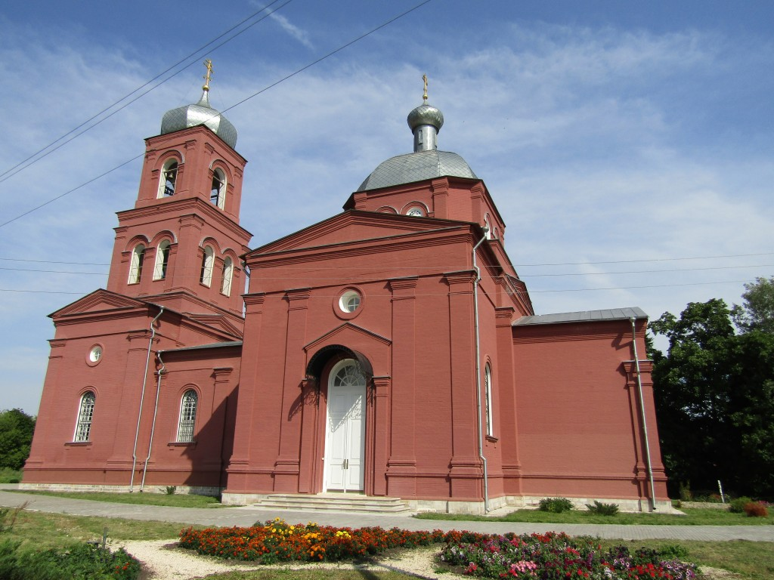
Приложение 2 Закрытие и разрушение храма

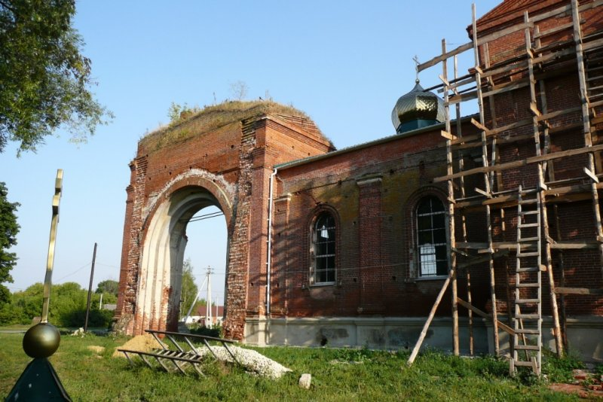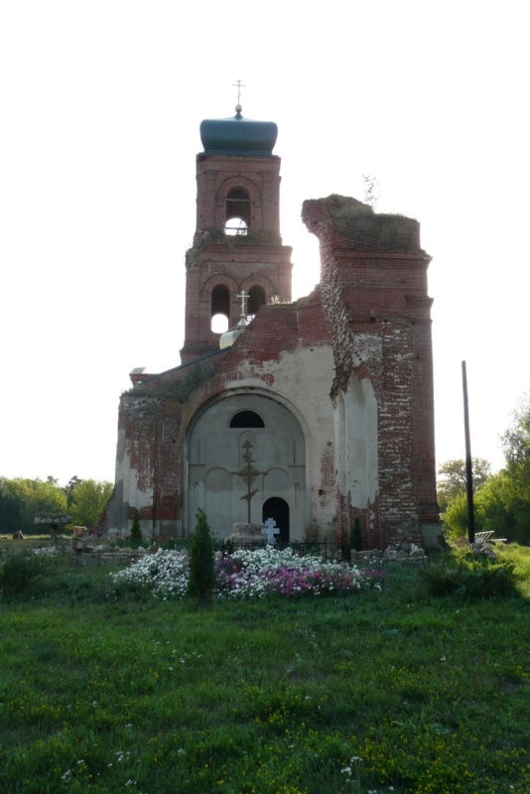
Липецкая область / Краснинский район / Сергиевское / Церковь Сергия РадонежскогоЕлецкая епархия / Лебедянское благочиние Снято: 14 августа 2008
Приложение3
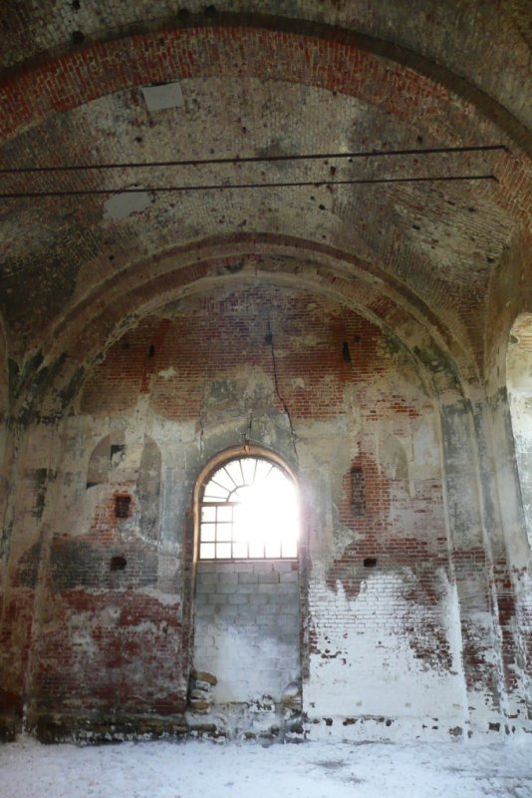
Липецкая область / Краснинский район / Сергиевское / Церковь Сергия Радонежского
Елецкая епархия / Лебедянское благочиние Снято: 14 августа 2008
Приложение 4 Восстановление храма
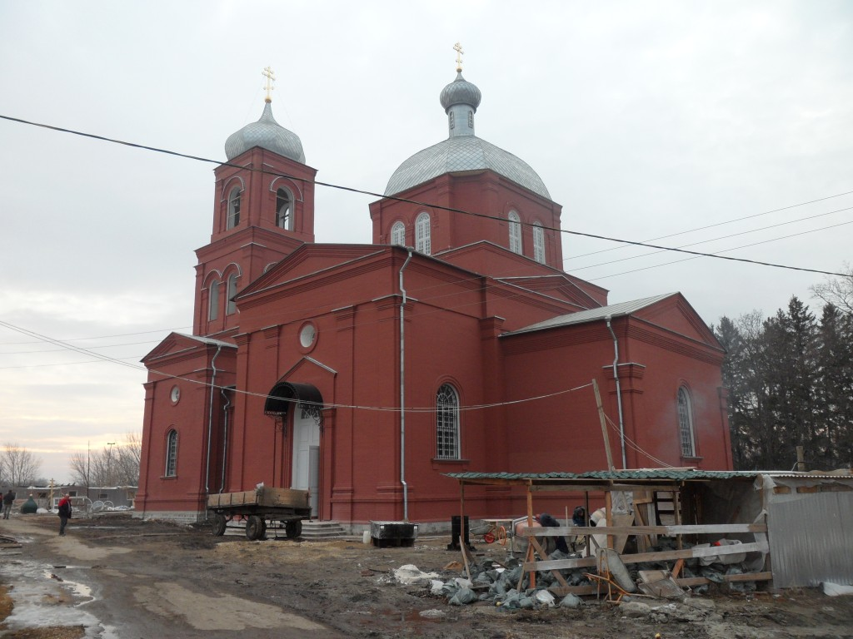
Липецкая область / Краснинский район / Сергиевское / Церковь Сергия РадонежскогоЕлецкая епархия / Лебедянское благочиние Снято: 9 марта 2015
Приложение5 Служба поле реконструкции
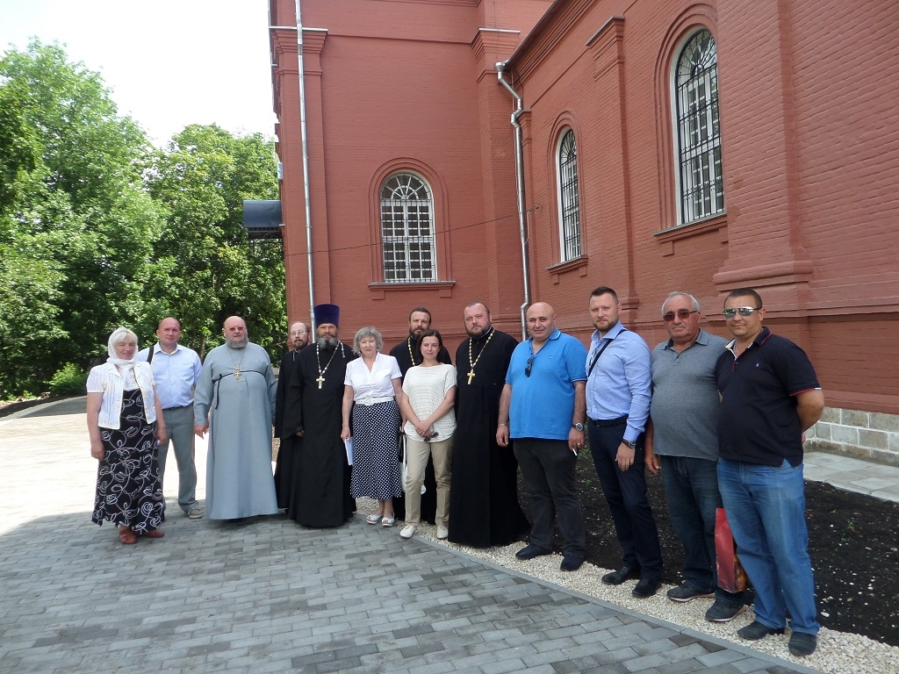
Протоиерей Игнатий Кондратюк, настоятель прихода иерей Максим Зайцев, руководитель епархиального отдела по реставрации и строительству храмов Елецкой епархии иерей Евгений Ефремов, представители Управления культуры Липецкой области и гости из Москвы.

Приложение 6 Вид церкви после реконструкции.

